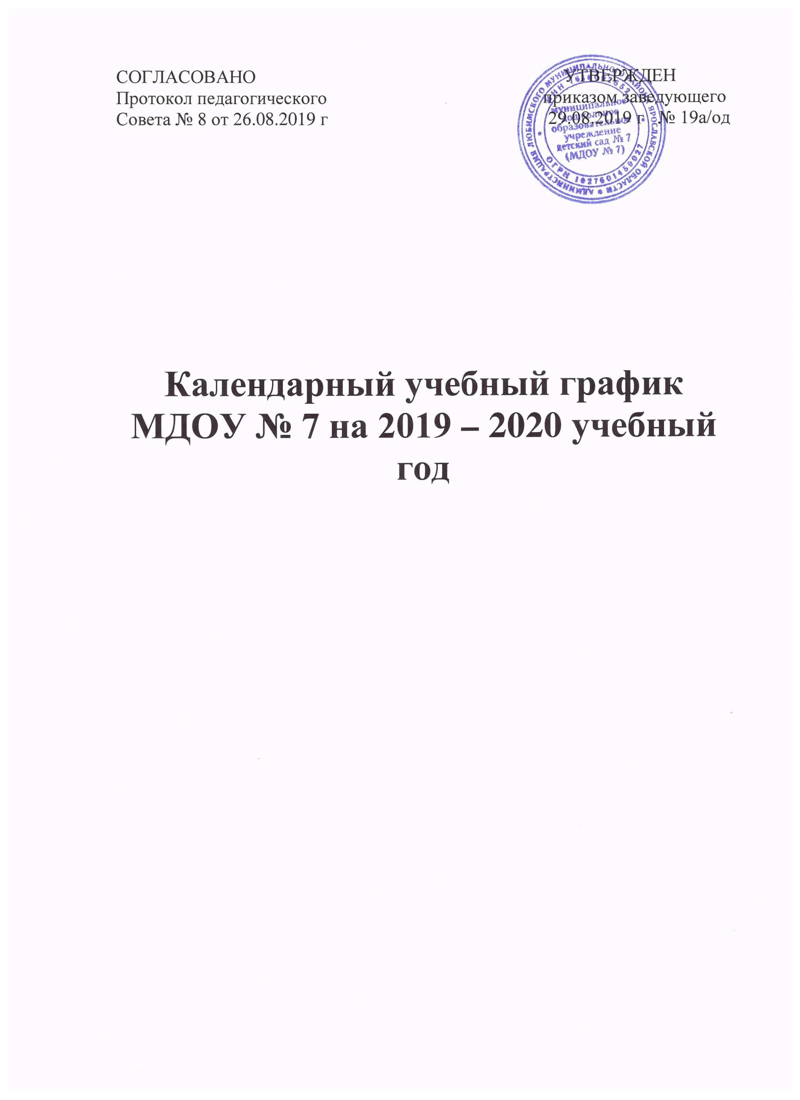

Пояснительная записка к годовому календарному учебному графику
муниципального дошкольного образовательного учреждения
детского сада № 7 на 2019 - 2020 учебный год.
Годовой календарный учебный график – является локальным нормативным документом, регламентирующим общие требования к организации образовательного процесса в учебном году в муниципальном дошкольном образовательном учреждении детском саду № 7 (МДОУ № 7). Годовой календарный учебный график разработан в соответствии с:
• Федеральным законом «Об образовании в Российской Федерации» (от 29.12.2012 года № 273-ФЗ);
• с Федеральным государственным образовательным стандартом дошкольного образования (приказ Министерства образования и науки РФ от 17 октября 3013 г. №1155);
• Санитарно-эпидемиологическими требованиями к устройству, содержанию и организации режима работы ДОУ (СанПиН 2.4.1. 3049-13);
• Уставом ДОУ. МДОУ № 7 реализует основную образовательную программу дошкольного образования, вариативную часть, формируемую участниками образовательного процесса составляет основная образовательная программа «Детский сад 2100». В ООП включены парциальные программы по художественно-эстетическому развитию «Цветные ладошки», физическому развитию «Играйте на здоровье!», а также парциальная программа «Основы безопасности и жизнедеятельности детей».
Годовой календарный учебный график учитывает в полном объеме возрастные, психофизические особенности воспитанников и отвечает требованиям охраны их жизни и здоровья. Содержание годового календарного учебного графика включает в себя следующее:
* режим работы ДОУ;
* продолжительность учебного года;
* количество недель в учебном году;
* сроки проведения каникул, их начало и окончание;
* перечень проводимых праздников для воспитанников;
* сроки проведения мониторинга достижения детьми планируемых результатов освоения основной образовательной программы дошкольного образования МДОУ;
* праздничные дни;
* работа МДОУ в летний период.
Годовой календарный учебный график обсуждается и принимается Педагогическим советом и утверждается приказом заведующего МДОУ до начала учебного года. Все изменения, вносимые МДОУ в годовой календарный учебный график, утверждаются приказом заведующего по согласованию с учредителем и доводятся до всех участников образовательного процесса. Проведение мониторинга достижения детьми планируемых результатов освоения основной общеобразовательной программы дошкольного образования предусматривает организацию первичного и итогового мониторинга. Обследование проводится в режиме работы МДОУ, без специально отведенного для него времени, посредством бесед, наблюдений, индивидуальной работы с детьми. МДОУ № 7 в установленном законодательством Российской Федерации порядке несет ответственность за реализацию в полном объеме образовательных программ в соответствии с годовым календарным учебным графиком.

Годовой календарный учебный график на 2019 – 2020 учебный год

Наименование возрастной подгруппы | Количество детей
«Капельки» | 15
«Звездочки» | 14

Начало учебного года: 01.09.2019 г. Окончание учебного года: 31.05.2020 г. Продолжительность учебной недели: 5 дней (понедельник – пятница) Продолжительность учебного года: 39 недель
Летний оздоровительный период: с 01.06.2020 г. по 31.08.2020 г.
Режим работы МДОУ в учебном году: с 7.30 до 17.30
Режим работы МДОУ в летний оздоровительный период: с 7.30 до 17.30 Зимние каникулы: 01.01.2020 г. – 08.01.2020 г.
Мониторинг качества освоения программного материала воспитанниками:
- с 02.09.2019 г. по 13.09.2019 г.
- 12.05.2020 г. по 22.05.2020 г.
Выпуск детей в школу: 31.05.2020 г. Периодичность проведения родительских собраний:
1 собрание – сентябрь-октябрь,
2 собрание – январь-февраль,
3 собрание – апрель – май
Праздничные (выходные) дни в соответствии с производственным календарем на 2019 – 2020 учебный год.

